**云采建设电子招投标平台**

**标证通app操作手册**

**目录**

一、 系统前期准备 2

1.1、 浏览器配置 2

1.1.1、 Internet选项 2

1.1.2、 关闭拦截工具 5

二、 新点标证通 6

2.1、 登录 6

2.2、 认证 7

2.3、 申请 8

2.4、 下载 10

2.5、 认领企业 10

2.5.1、 用户认领企业 10

2.5.2、 认领企业重新申请 13

2.5.3、 下载企业证书 14

2.6、 证书找回 15

2.7、 支付管理 17

2.7.1、 开票管理/开发票 17

三、 业务系统 17

3.1、 扫码绑定 17

3.2、 扫码登录 18

3.3、 扫码签章 19

四、 招标文件 19

4.1、 扫码签章 19

4.2、 扫码生成招标文件 19

五、 投标工具签章 20

5.1、 CA认证 20

5.2、 扫码签章 20

5.3、 扫码生成投标文件 21

六、 不见面开标大厅 22

6.1、 扫码登录 22

6.2、 扫码解密 22

# 系统前期准备

## 浏览器配置

### Internet选项

为了让系统插件能够正常工作，请按照以下步骤进行浏览器的配置。

1、打开浏览器，在“工具”菜单→“Internet选项”

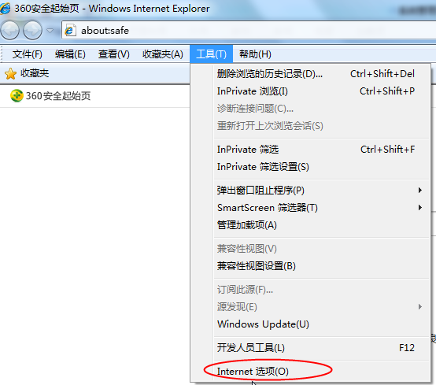

2、弹出对话框之后，请选择“安全”选项卡，具体的界面如下图：

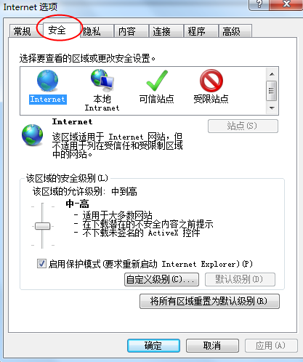

3、点击绿色的“受信任的站点”的图片，会看到如下图所示的界面：

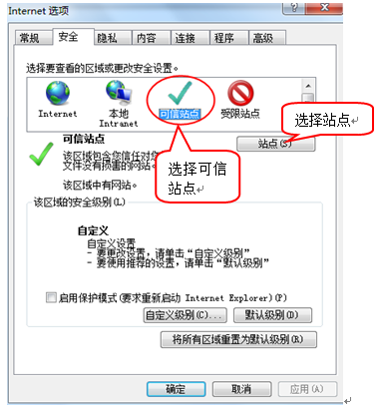

4、点击“站点” 按钮，出现如下对话框：

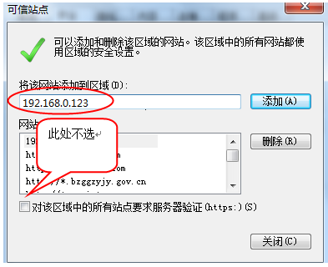

输入系统服务器的IP地址，格式例如：192.168.0.123，然后点击“添加”按钮完成添加，再按“关闭”按钮退出。

5、设置自定义安全级别，开放Active的访问权限：

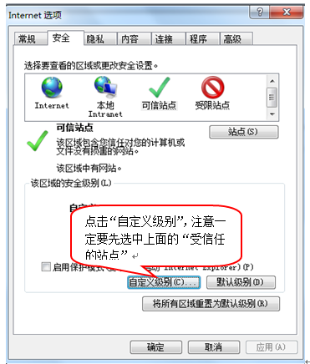

会出现一个窗口，把其中的Active控件和插件的设置全部改为启用。

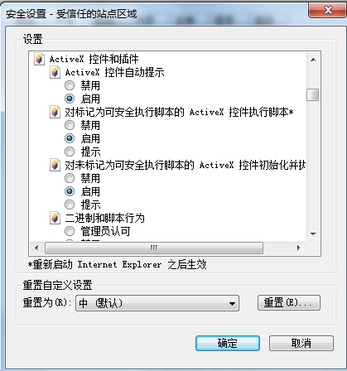

选择启用（共5个ActiveX）

文件下载设置，开放文件下载的权限：设置为启用。

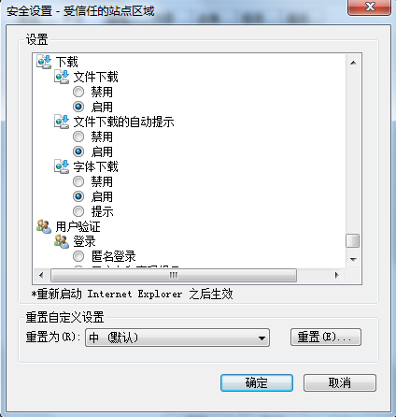

### 关闭拦截工具

上述操作完成后，如果系统中某些功能仍不能使用，请将拦截工具关闭再试用。比如在windows工具栏中关闭弹出窗口阻止程序的操作：

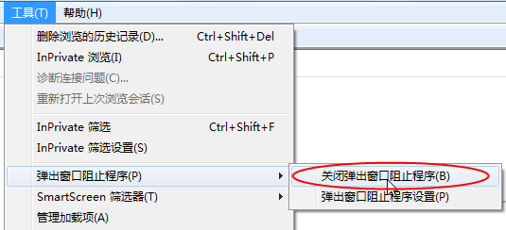

# 新点标证通

## 登录

打开云采建设电子招投标网（http://sdgcjs.com.cn），选择投标人登陆，扫描下载。

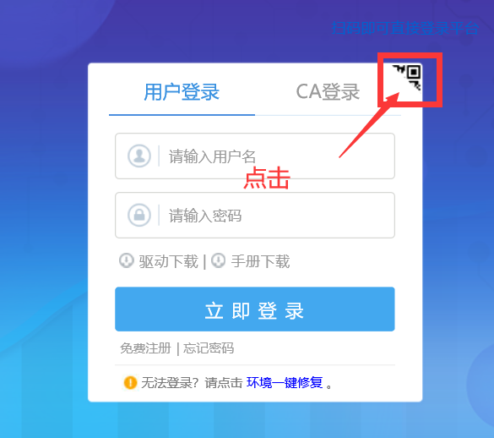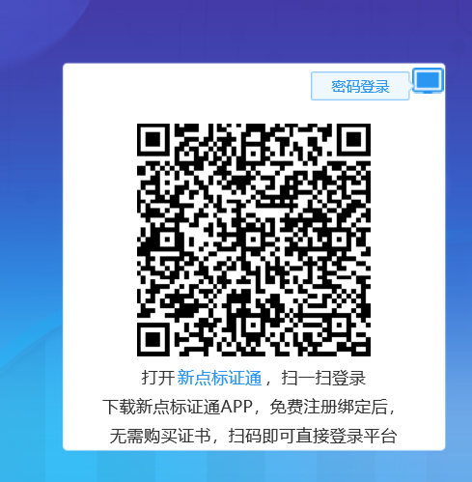

打开app，在账号中输入手机号码，点击“获取验证码”，输入正确的验证码，可成功登录app。如图所示；

接上步，进入设置密码页面，可设置密码，密钥限制在6-20字符，支持数字、字母和特殊符号的任意组合，点击“确认”设置密码成功后，可用账号密码登录，如图所示：

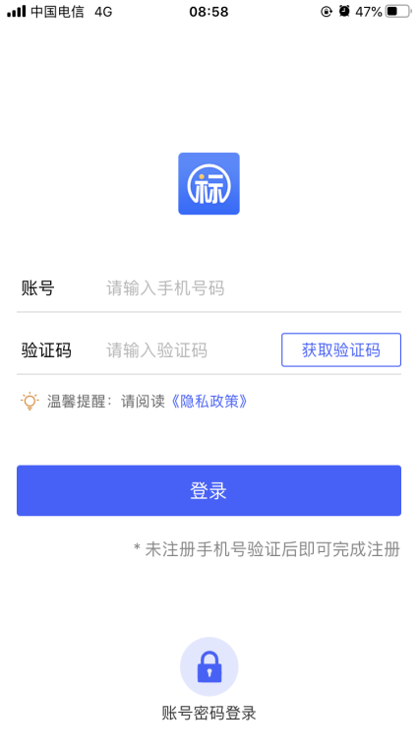 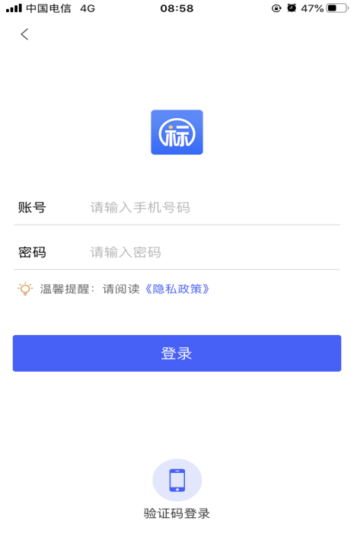

## 认证

1、首次登录的账号可通过点击按钮，进行实名认证，如图所示：

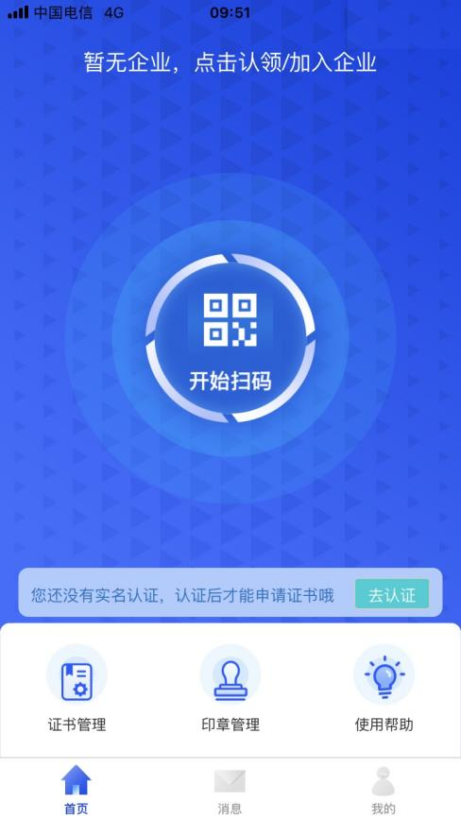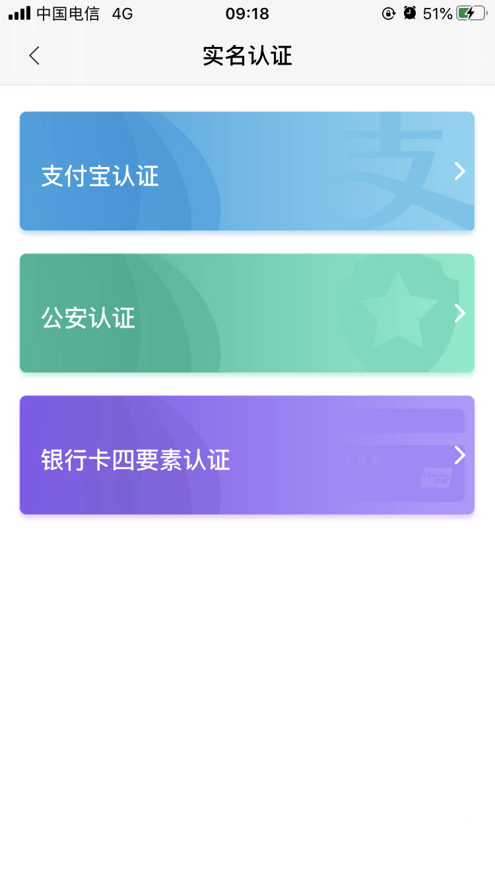

2、选择“支付宝认证”，跳转至信息填写页面，填写完姓名、身份证号码后，点击“开始认证”，跳转至支付宝，进行人脸识别，识别通过后切换回新点标证通APP，如下图所示。

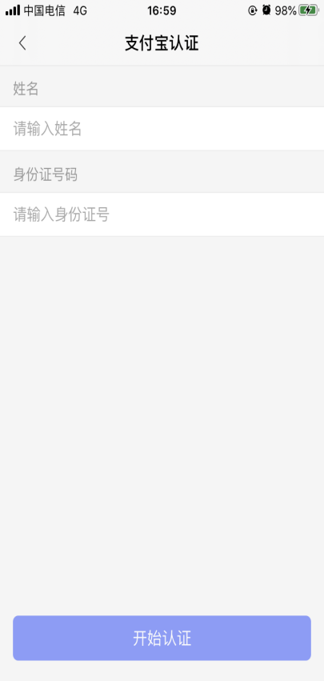 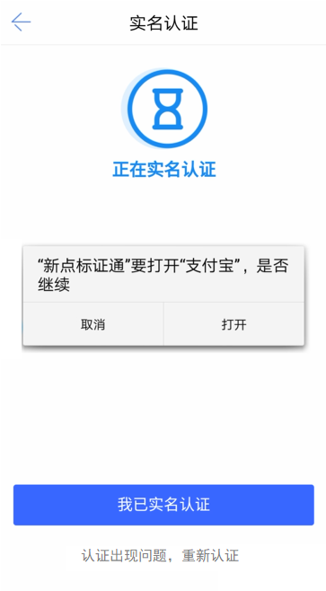

## 申请

实名认证通过的用户可通过点击按钮，进行认领企业、加入企业、申请个人证书，如下图所示；

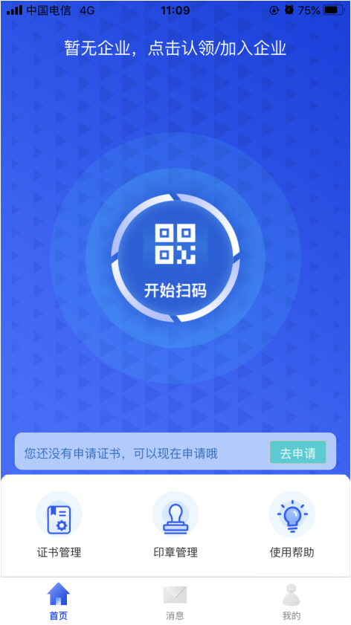

按照指引点击“+”号，进行新增证书操作，如下图所示；

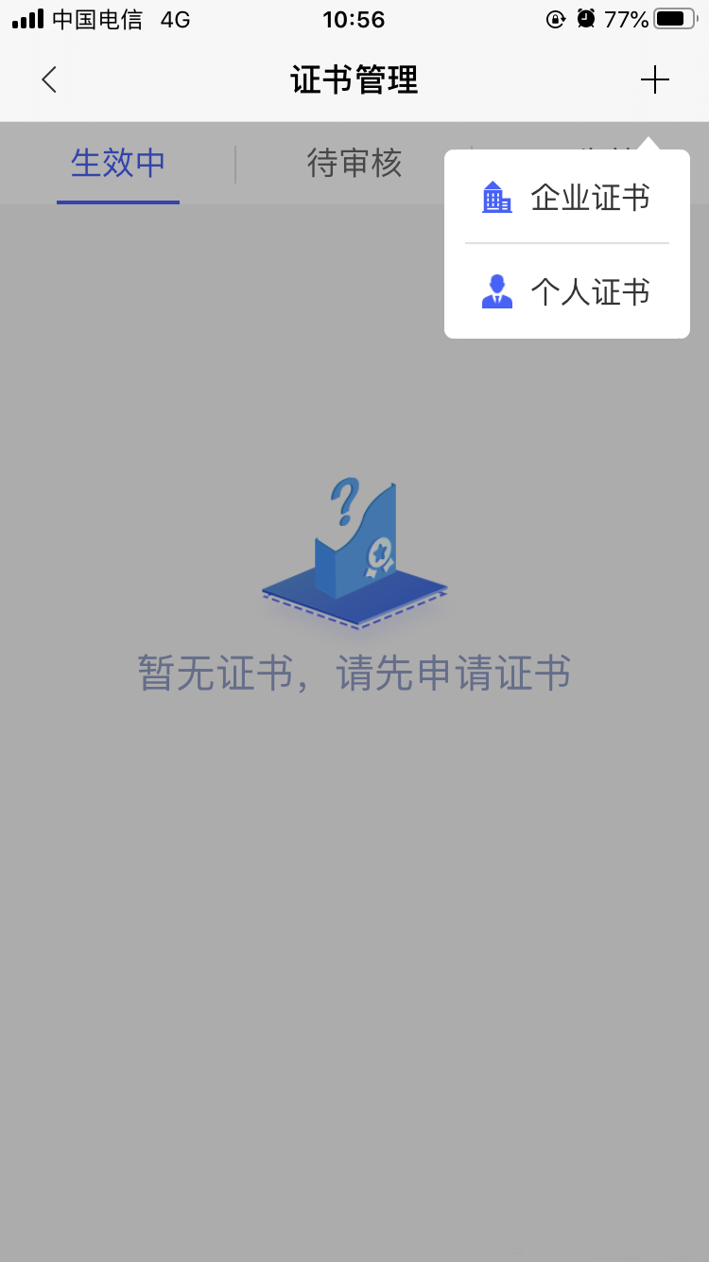

选择“个人证书”，跳转至个人证书申领页面

## 下载

首次申请完证书，并且审核通过后，用户可通过点击“消息”按钮，跳转至消息页面，进行证书下载操作，如下图所示。

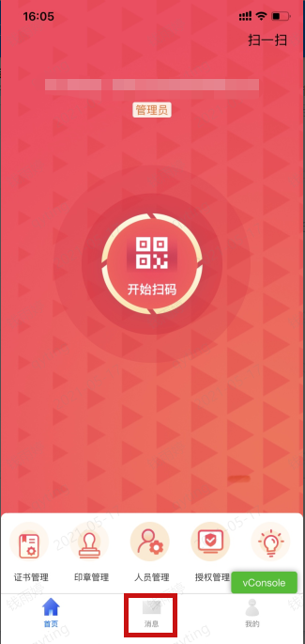

## 认领企业

### 用户认领企业

实名认证通过后，选择“认领企业并申请企业证书”，进入认领企业页面。

1、企业信息页面，上传统一社会信用代码证或营业执照（可选择拍照上传或在相册中选择电子件），填写企业名称、统一社会信用代码、法人姓名和证件号，点击下一步，如下图所示；

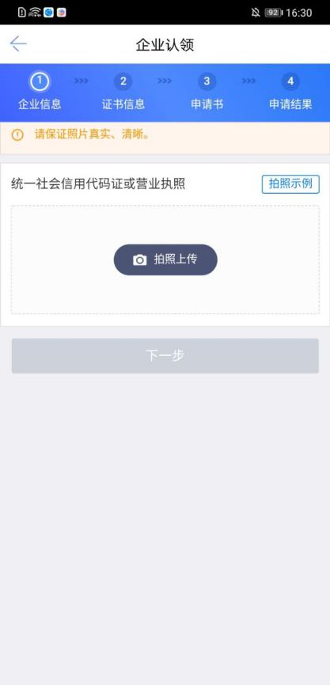 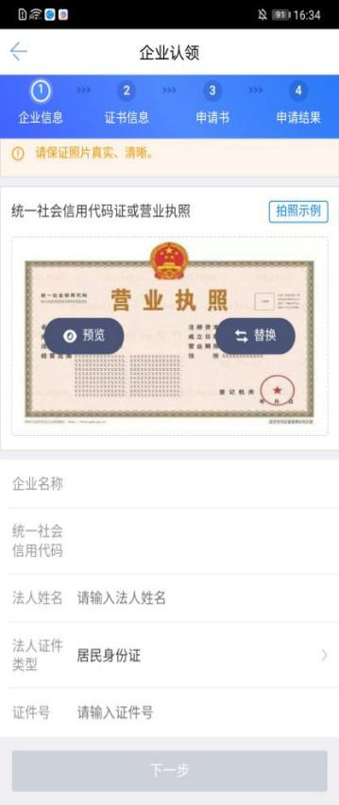

2、跳转至证书信息页面，选择省份、交易平台、CA机构、证书有效期&费用，点击下一步（山东省-云采建设电子招投标平台），如下图所示；

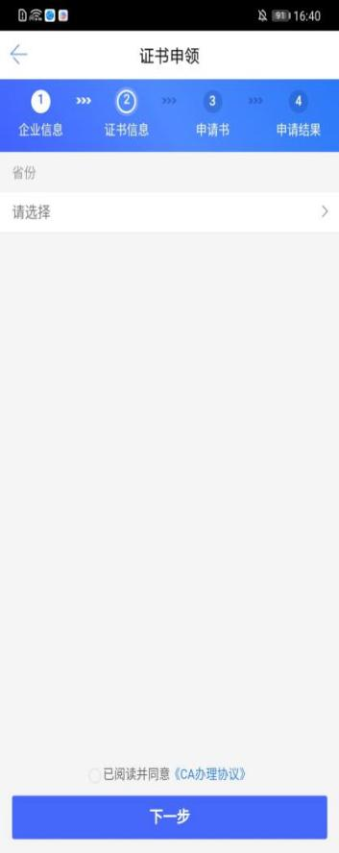 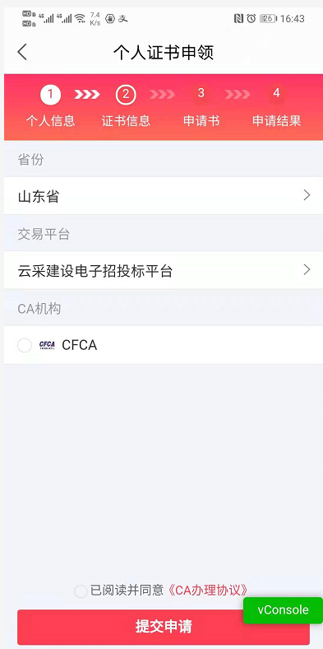

3、跳转至申请书页面，点击下载申请书模板，填写模板信息，盖完章后拍照上传，点击提交申请，如下图所示。

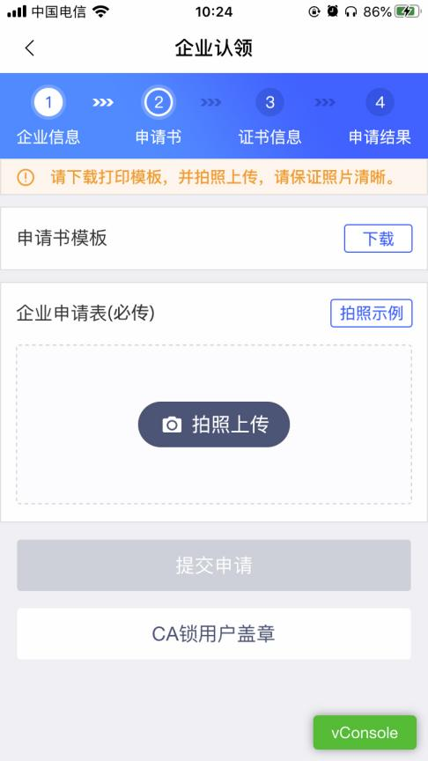

4、点击“提交申请”按钮，用户填写的相关企业信息将被提交至CA审核。

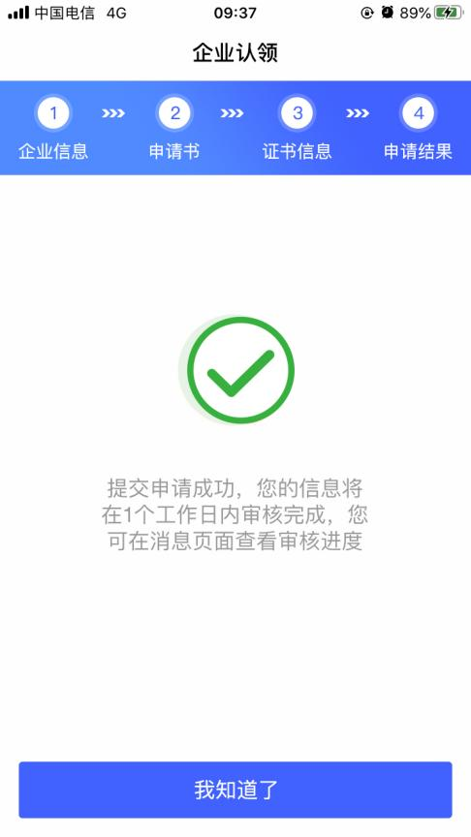

【图1】

### 认领企业重新申请

当CA审核不通过时，用户会收到“证书申请失败”的消息，点击该消息，可进入消息详情页，点击消息下方的“重新申请”，进行重新认领企业操作，可修改企业信息，申请书信息。信息修改后可重新提交至CA审核。

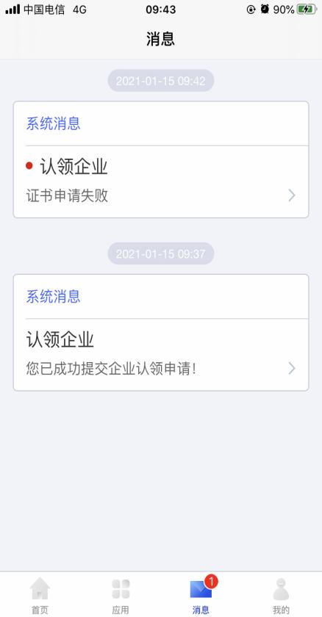 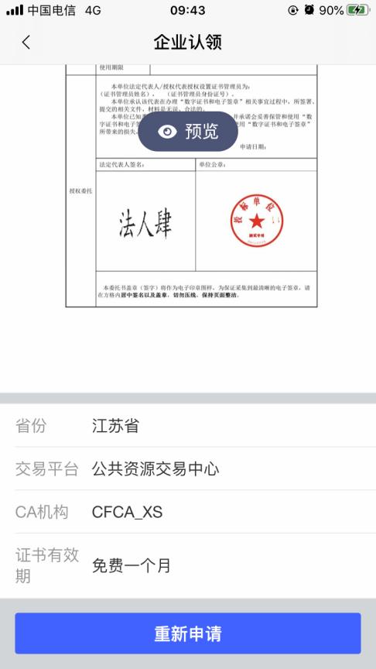

### 下载企业证书

CA端审核通过后，用户会收到“认领企业，请下载证书”的消息，点击消息，下拉至最下方，可进行支付并下载证书。企业认领成功并成为该企业的管理员。

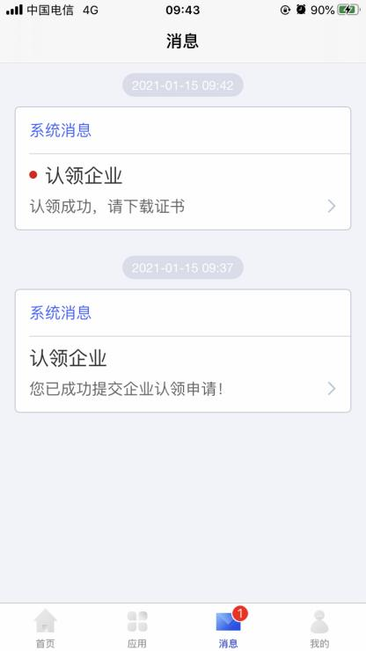 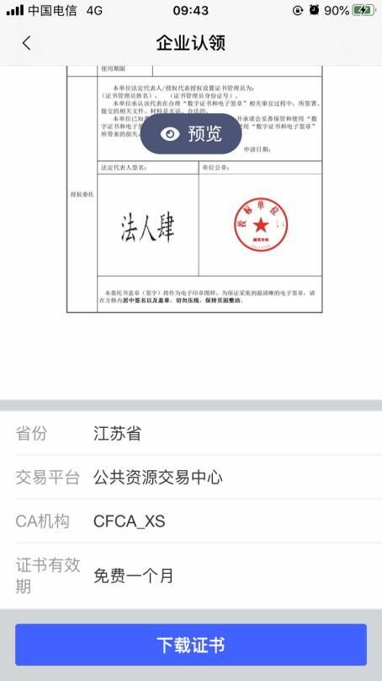

## 证书找回

1、若投标人更换新手机或格式化老手机后，想使用原证书时需要找回证书。（注：仅卸载APP不会造成证书的丢失），登录账号后会弹窗提示‘系统检测到您有未找回证书，是否前往找回’，点击“立即前往”；或点击“首页”中的“证书管理”，跳转至证书管理页面，点击“检测到您有可以找回的证书，可点击此处进行证书找回”。

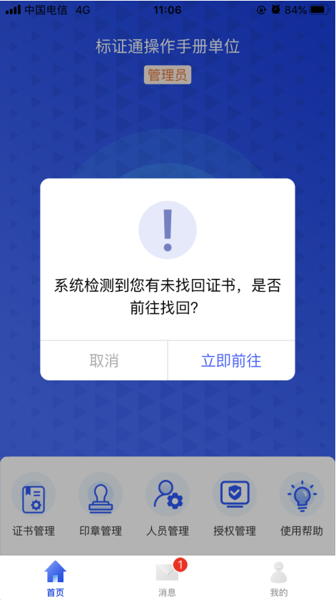 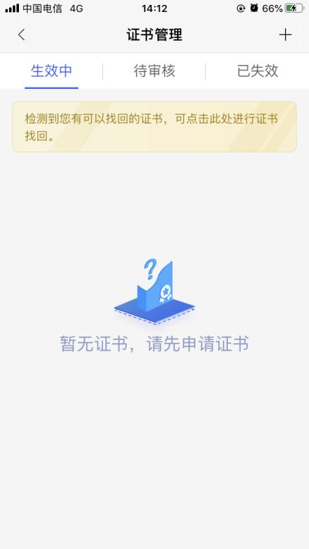

2、跳转至证书找回列表页面，选择需要找回的证书后，点击“立即找回”，阅读完《证书找回政策》后，点击“我已阅读”，跳转至证书找回-实名认证页面，如图所示；

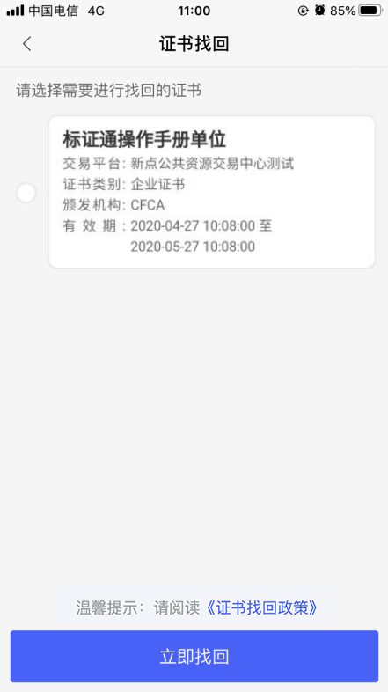 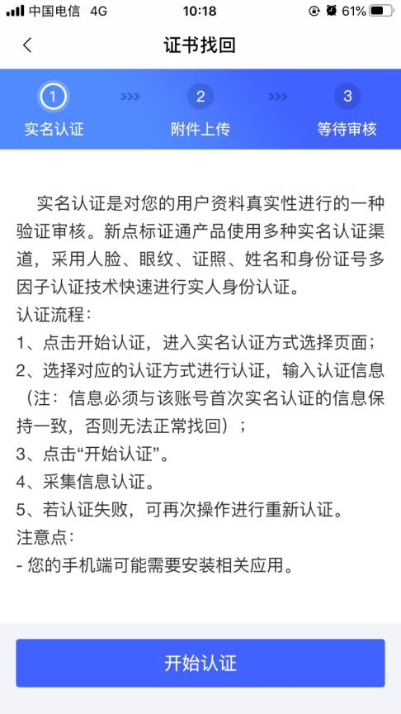

3、点击“开始认证”跳转至实名认证页面，（**注意：认证信息需与账号首次实名信息保持一致）**。实名认证成功后，跳转至证书找回-附件上传页面，点击下载申请书模板，填写模板信息，盖完章后拍照上传，点击下一步，提交成功等待审核。

 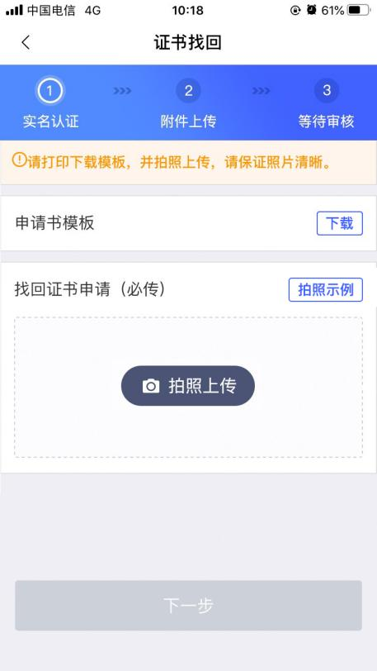

## 支付管理

### 开票管理/开发票

点击“我的”-“支付管理”-“开票管理”，跳转至开发票页面，勾选上需要开票的订单后，点击“开票”，跳转至发票详情页面，填写相关信息，点击“提交”后，可完成开发票的操作。

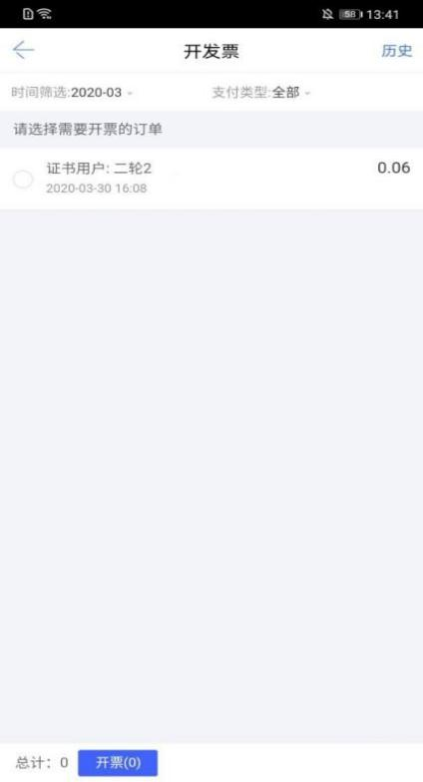 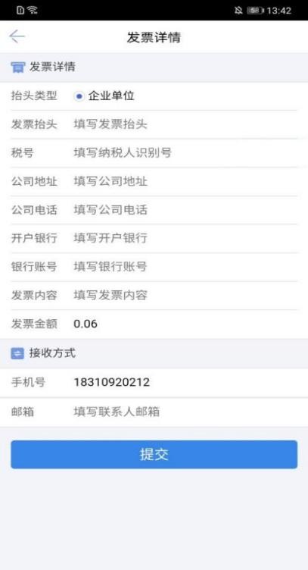

# 业务系统

## 扫码绑定

1、用账号密码登录业务系统后，点击右上角的“扫码绑定证书”后，弹出弹窗，选择“绑定标证通证书”；

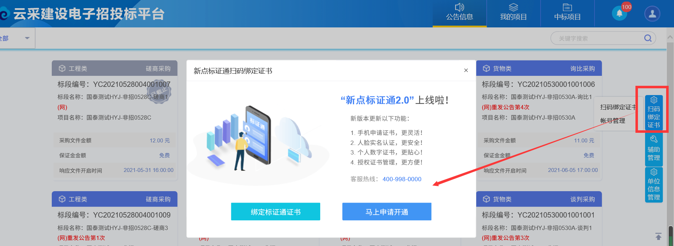

1. 进入扫码绑定页面，扫码页中的二维码，即可绑定证书，绑定成功后，可使用新点标证通进行扫码登录、签章以及生成文件，如下图：

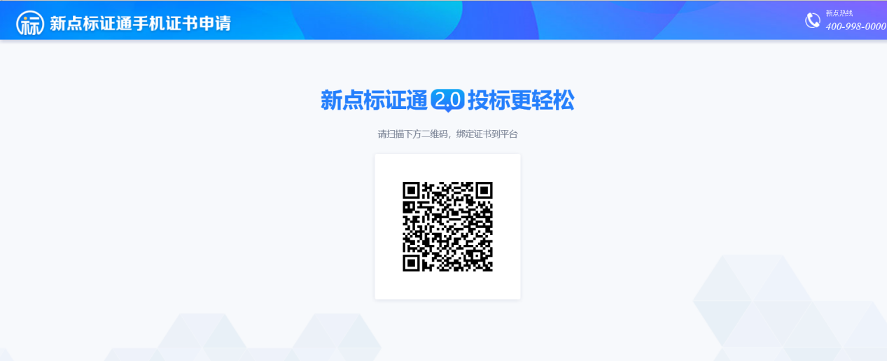

注意：企业名称与统一社会信用码必须与业务系统保持一致。

## 扫码登录

1. 绑定成功后打开系统网址，点击右上角图标展开显示二维码，点击新点标证通APP首页中的【开始扫码】，扫描二维码后，输入PIN码后，可正常登录交易系统，如下图：

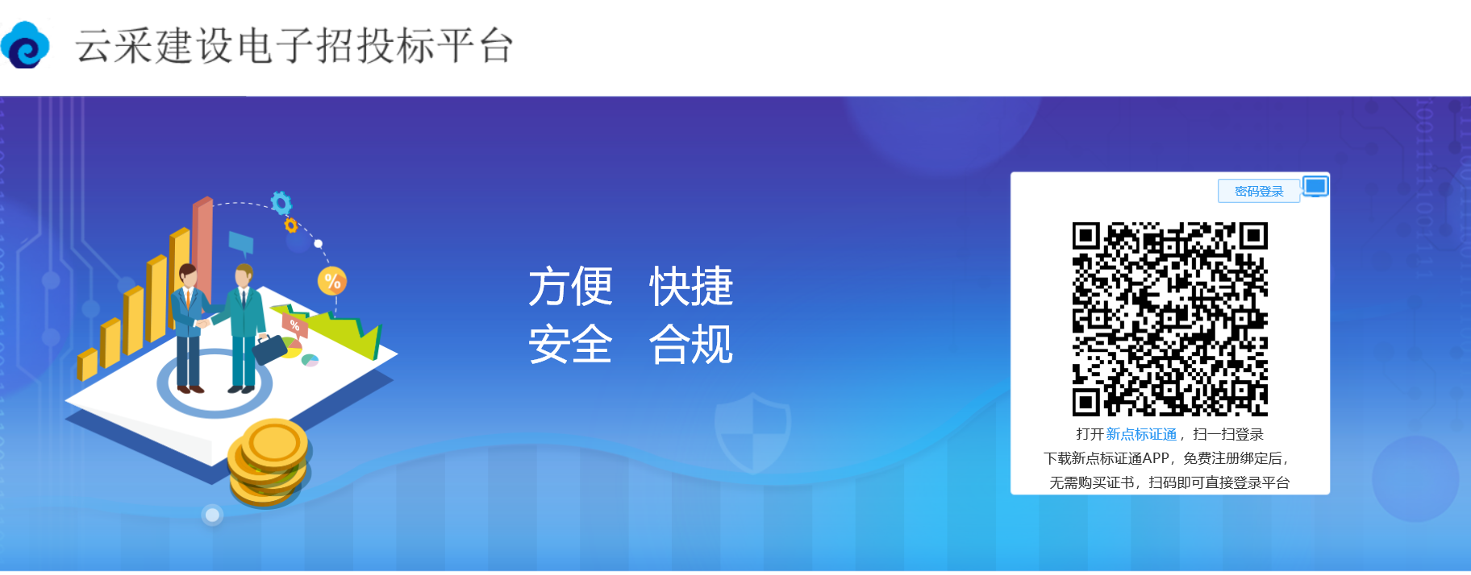

## 扫码签章

1. 选择“手机扫码签章”签章方式，进行扫码签章：

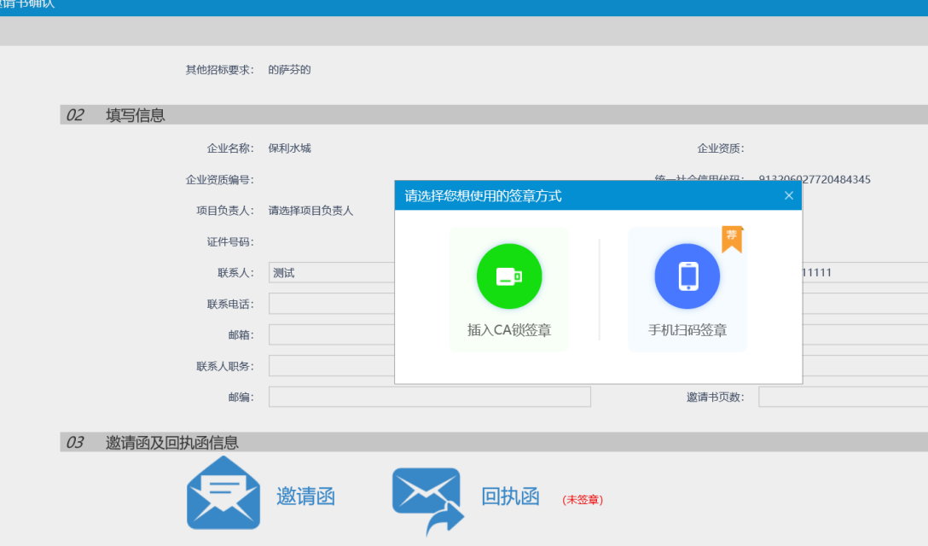

# 招标文件

## 扫码签章

1、当制作完招标文件，点击【标书签章】，选择签章节点进行签章，会弹出二维码，使用新点标证通进行扫码签章。

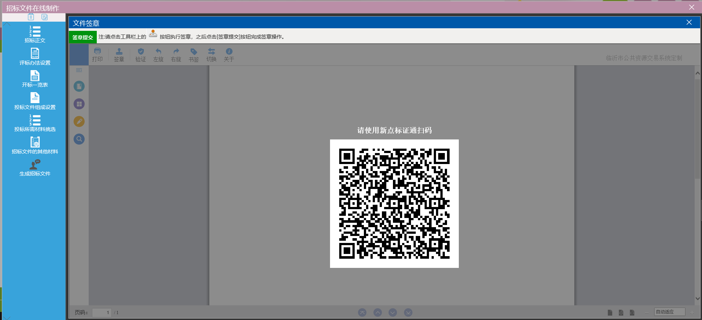

【图1】

## 扫码生成招标文件

1、扫码签章完成后，点击【生成招标文件】，用新点标证通进行扫码生成招标文件。

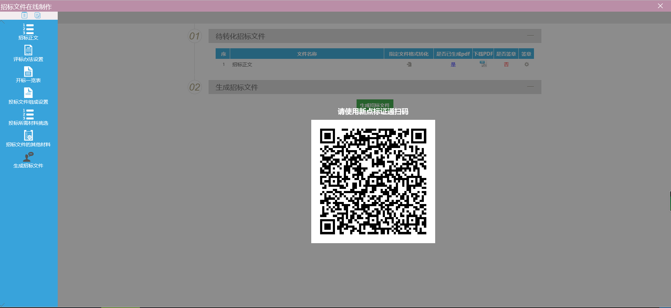

# 投标工具签章

## CA认证

1、投标人制作电子招投标文件时可以采用新点标证通对标书进行认证加密和签章，用户打开新点投标文件制作软件（云采建设版），点击菜单栏上的“CA认证”按钮，即可选择认证方式，传统硬件介质CA采用CA锁认证，如采用新点标证通加密制作，则选择【扫描认证】。

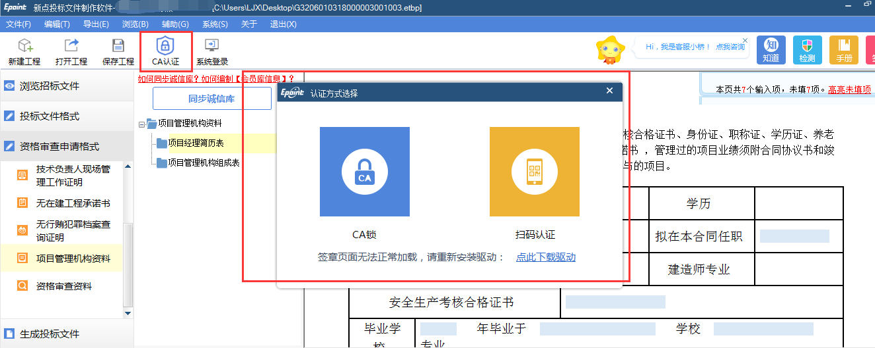

【图1】

## 扫码签章

1、接上步，点击“标书签章”，选择签章节点进行签章，会弹出二维码，使用新点标证通进行扫码签章。

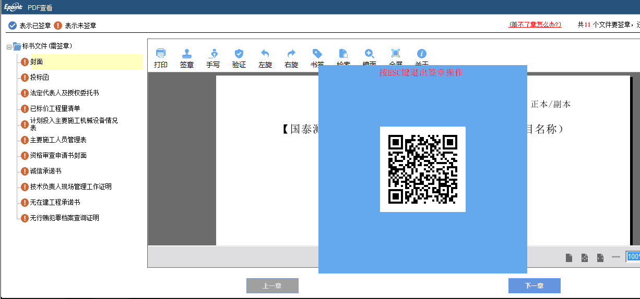

【图1】

## 扫码生成投标文件

1、接上步，点击“生成标书”，用新点标证通进行扫码生成投标文件。

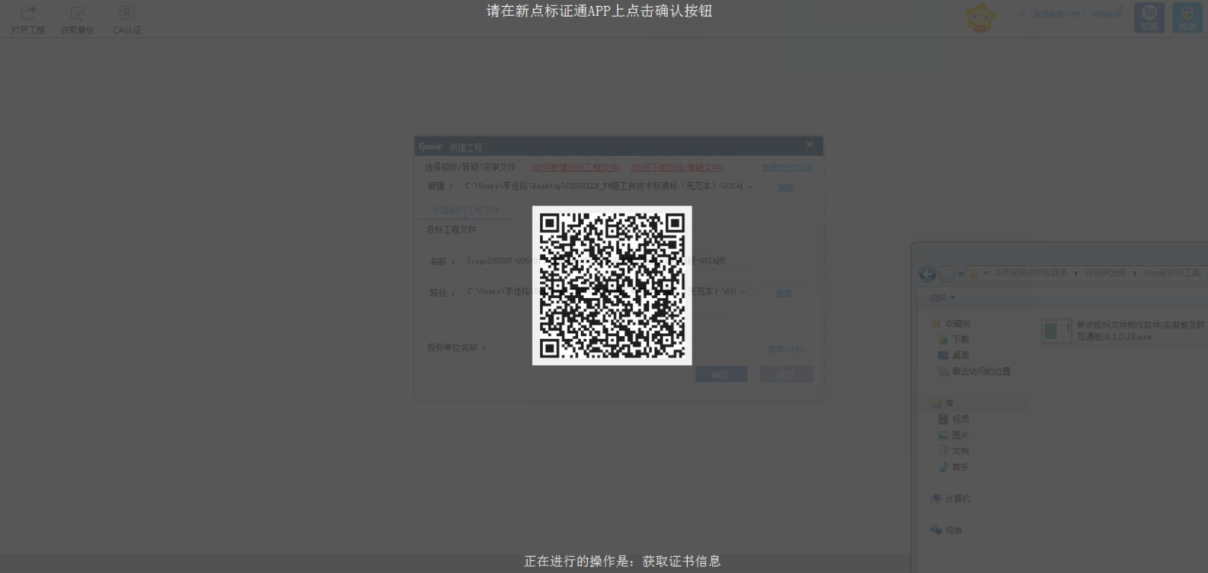

1. 点击“标书签章”，选择签章节点进行签章，会弹出二维码，使用新点标证通进行扫码签章



2点击“生成标书”，用新点标证通进行扫码生成投标文件。



# 不见面开标大厅

## 扫码登录

1. 打开不见面开闭大厅网址，点击“标证通登录”，投标人/招标人/招标代理可以进行扫码登录。

## 扫码解密

1、项目在不见面开标大厅开标时，采用新点标证通加密的投标文件，投标人/招标人可以在不见面开标大厅里使用新点标证通进行扫码解密。

